Община Раднево и „ЕЛТЕХРЕСУРС” АД 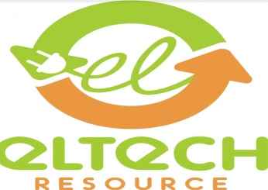

ИНФОРМАЦИЯ ЗА ИЗЛЯЗЛО ОТ УПОТРЕБА ЕЛЕКТРИЧЕСКО И ЕЛEКТРОННО ОБОРУДВАНЕ
Уважаеми жители,
Община Раднево има сключен договор с „ЕЛТЕХРЕСУРС” АД за организиране на дейностите по събиране, транспортиране, съхраняване и предаване за предварително третиране с цел последващо оползотворяване и/или обезвреждане на излязло от употреба електрическо и електронно оборудване /ИУЕЕО/.
Системата за разделно събиране на стари електроуреди намалява потенциалните опасности за човека и природата, причинени от тези отпадъци, като значително увеличава количеството на повторно употребено, рециклирано и оползотворено ИУЕЕО.
Гражданите на Община Раднево, които имат стари и непотребни/ неработещи електроуреди могат да ги предадат за по-нататъшна обработка и рециклиране, като подадат заявка на безплатен национален телефон: 0800 14 100 /без код за населено място/.
Мобилен екип ще събира уредите от заявен от Вас адрес напълно безплатно.
ОБЩИНСКА АДМИНИСТРАЦИЯ 